NÁVOD K POUŽITÍ
ODVLHČOVAČ

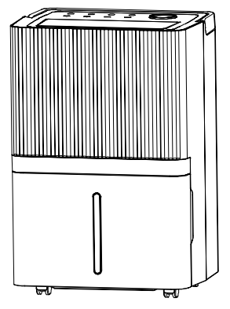

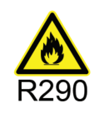



Řada BD076E

Před použitím si prosím přečtěte tento návod a uschovejte jej pro budoucí použití.

1. NEŽ ZAČNETE
Před prvním použitím odvlhčovače si prosím pečlivě přečtěte návod k obsluze.
1.1 POPIS VÝROBKU
Odvlhčovač se používá k odstranění nadměrné vlhkosti ze vzduchu. Výsledné snížení relativní vlhkosti chrání budovy a jejich vybavení před nepříznivými účinky nadměrné vlhkosti.
Jako chladivo se používá ekologický plyn R290. R290 nemá škodlivý vliv na ozonovou vrstvu (ODP), má zanedbatelný skleníkový efekt (GWP) a je dostupný po celém světě. Díky svým energeticky účinným vlastnostem je R290 velmi vhodný jako chladivo pro tuto aplikaci. Vzhledem k vysoké hořlavosti chladiva je nutné dodržovat zvláštní bezpečnostní opatření.

SYMBOLY Z NÁVODU K POUŽITÍ A NÁVODU K OBSLUZE
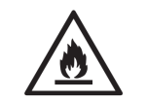 varování | Toto zařízení používá hořlavé chladivo.  Pokud dojde k úniku chladiva a jeho kontaktu s ohněm nebo zahřátou částí, vznikne škodlivý plyn a hrozí nebezpečí požáru.
 | Před uvedením do provozu si pečlivě přečtěte NÁVOD K POUŽITÍ.
 | Další informace jsou k dispozici v NÁVODU K POUŽITÍ, SERVISNÍM NÁVODU a podobných dokumentech.
 | Servisní personál je povinen si před zahájením provozu pečlivě přečíst NÁVOD K POUŽITÍ a SERVISNÍ PŘÍRUČKU.

1.2 Z DŮVODU BEZPEČNOSTI JE TŘEBA VŽDY DODRŽOVAT NÁSLEDUJÍCÍ POKYNY
- Tento spotřebič je určen k použití odbornými nebo proškolenými uživateli v dílnách, v lehkém průmyslu a na farmách, nebo pro komerční použití laiky.
- Tento spotřebič mohou používat děti ve věku od 8 let a osoby se sníženými fyzickými, smyslovými nebo duševními schopnostmi nebo s nedostatkem zkušeností a znalostí, pokud jim byl poskytnut dohled nebo pokyny týkající se bezpečného používání spotřebiče a pokud rozumí souvisejícím rizikům. Děti si se spotřebičem nesmí hrát. Čištění a údržbu nesmí provádět děti bez dohledu.
- Jednotka je určena pouze pro použití s plynem R-290 (propan) jako určeným chladivem.
- Chladicí okruh je uzavřený. Údržbu smí provádět pouze kvalifikovaný technik!
- Chladivo nevypouštějte do ovzduší.
- R-290 (propan) je hořlavý a těžší než vzduch.
- Nejprve se hromadí v nízkých místech, ale může být rozptýlen ventilátory.
- Pokud je v místnosti přítomný propan nebo existuje podezření na jeho přítomnost, nedovolte, aby se o zjištění příčiny pokoušel neškolený personál.
- Propan použitý v jednotce je bez zápachu.
- Absence zápachu neznamená, že nedochází k úniku plynu.
- Pokud je zjištěn únik, okamžitě evakuujte všechny osoby z obchodu, vyvětrejte místnost a kontaktujte místní hasičský sbor, abyste je informovali o úniku propanu.
- Nenechte nikoho vstoupit zpět do místnosti, dokud nedorazí kvalifikovaný servisní technik a ten neoznámí, že je bezpečné se do obchodu vrátit.
- Uvnitř jednotek ani v jejich blízkosti nesmí být používány otevřené plameny, cigarety ani jiné možné zdroje vznícení.
- Součásti jsou navrženy pro propan a jsou nehořlavé a nevytvářejí jiskry. Součásti smí být nahrazeny pouze identickými náhradními díly.
NEDODRŽENÍ TÉTO VAROVNÉ INFORMACE MŮŽE MÍT ZA NÁSLEDEK VÝBUCH, SMRT, ZRANĚNÍ A POŠKOZENÍ MAJETKU






2. PRO VAŠI BEZPEČNOST
Vaše bezpečnost je pro nás nejdůležitější!
Před uvedením odvlhčovače do provozu si prosím pečlivě přečtěte tento návod a ujistěte se, že jste mu plně porozuměli.
2.1 BEZPEČNOSTNÍ OPATŘENÍ PŘI PROVOZU
VAROVÁNÍ – pro snížení rizika požáru, úrazu elektrickým proudem nebo zranění osob či poškození majetku:
- Pokud je napájecí kabel poškozen, musí být vyměněn výrobcem, jeho servisním zástupcem nebo podobně kvalifikovanou osobou, aby se předešlo nebezpečí.
- Během údržby musí být zařízení odpojeno od zdroje napájení.
- Přístroj vždy provozujte ze zdroje napájení se stejným napětím, frekvencí a výkonem, jaké jsou uvedeny na identifikačním štítku výrobku.
- Vždy používejte zásuvku s uzemněním.
- Při čištění nebo když přístroj nepoužíváte, odpojte napájecí kabel ze zásuvky.
- Nepoužívejte přístroj s mokrýma rukama. Zabraňte rozlití vody na přístroj.
- Zařízení neponořujte do vody ani nevystavujte dešti, vlhkosti nebo jiné tekutině.
- Nenechávejte přístroj v provozu bez dozoru. S přístrojem nehýbejte a nepřevracejte jej.
- Nevytahujte zástrčku ze zásuvky, když je zařízení v provozu.
- Nevytahujte zástrčku z zásuvky tažením za napájecí kabel.
- Nepoužívejte prodlužovací kabel ani adaptér.
- Nepokládejte na přístroj žádné předměty.
- Na zařízení nelez a nesedej si na něj.
- Nevkládejte prsty ani jiné předměty do výstupu vzduchu.
- Nedotýkejte se přívodu vzduchu ani hliníkových žeber přístroje.
- Zařízení nepoužívejte, pokud spadlo, je poškozené nebo vykazuje známky poruchy.
- Zařízení nečistěte žádnými chemikáliemi.
- Zajistěte, aby byl přístroj umístěn daleko od ohně, hořlavých nebo výbušných předmětů.
- Jednotka musí být nainstalována v souladu s národními předpisy pro elektroinstalaci.
- K urychlení odmrazování nebo k čištění nepoužívejte jiné prostředky než ty, které doporučuje výrobce.
- Zařízení musí být skladováno v místnosti bez zdrojů nepřetržitého provozu (například: otevřený oheň, zapnutý plynový spotřebič nebo zapnutý elektrický ohřívač).
- Zařízení musí být uloženo tak, aby nedošlo k jeho mechanickému poškození.
- Nesnažte se jej rozebrat ani spálit, a to ani po skončení životnosti.
- Uvědomte si, že chladiva nemusí mít žádný zápach.
- Potrubí musí být chráněno před fyzickým poškozením a nesmí být instalováno ve větráném prostoru, pokud je tento prostor menší než 5 m².
- Je třeba dodržovat národní předpisy týkající se plynu.
- Udržujte všechny požadované ventilační otvory volné a bez překážek.
- Zařízení musí být skladováno v dobře větraném prostoru, jehož velikost odpovídá ploše místnosti určené pro provoz.
Každá osoba, která se podílí na práci na chladicím okruhu nebo na jeho narušení, by měla být držitelem platného certifikátu od akreditovaného hodnotícího orgánu v oboru, který potvrzuje její způsobilost k bezpečné manipulaci s chladivy v souladu s uznávanými specifikacemi pro hodnocení v daném odvětví.
Údržba smí být prováděna pouze podle doporučení výrobce zařízení. Údržba a opravy vyžadující pomoc dalšího kvalifikovaného personálu musí být prováděny pod dohledem osoby kompetentní k používání hořlavých chladiv.
Pokud něčemu nerozumíte nebo potřebujete pomoc, obraťte se na servisní službu prodejce

  - BEZPEČNOSTNÍ OPATŘENÍ PŘI ÚDRŽBĚ
Při údržbě odvlhčovače s chladivem R290 dodržujte následující varování.
2.2.1 Kontrola okolí
Před zahájením prací na systémech obsahujících hořlavá chladiva je nutné provést bezpečnostní kontroly, aby se minimalizovalo riziko vznícení. Při opravách chladicího systému je nutné před zahájením prací na systému dodržovat následující bezpečnostní opatření.
2.2.2 Postup práce
Práce musí být prováděny podle kontrolovaného postupu, aby se minimalizovalo riziko přítomnosti hořlavého plynu nebo par během provádění prací.
2.2.3 Obecný pracovní prostor
Všichni pracovníci údržby a další osoby pracující v dané oblasti musí být poučeni o povaze prováděných prací. Je třeba se vyvarovat prací v uzavřených prostorech. Prostor kolem pracoviště musí být ohraničen. Je třeba zajistit, aby podmínky v daném prostoru byly bezpečné díky kontrole hořlavých materiálů.
2.2.4 Kontrola přítomnosti chladiva
Prostor musí být před zahájením a v průběhu prací zkontrolován vhodným detektorem chladiva, aby se zajistilo, že technik je si vědom potenciálně hořlavých atmosfér. Zajistěte, aby použité zařízení pro detekci úniků bylo vhodné pro použití s hořlavými chladivy, tj. aby nevytvářelo jiskry, bylo dostatečně utěsněné nebo jiskrově bezpečné.
2.2.5 Přítomnost hasicího přístroje
Pokud se na chladicím zařízení nebo jakýchkoli souvisejících částech mají provádět práce s otevřeným ohněm, musí být po ruce vhodné hasicí zařízení. V blízkosti plnicího prostoru mějte hasicí přístroj s práškem nebo CO2.
2.2.6 Žádné zdroje vznícení
Žádná osoba provádějící práce související s chladicím systémem, které zahrnují odhalení potrubí obsahujícího nebo obsahujícího hořlavé chladivo, nesmí používat žádné zdroje vznícení způsobem, který by mohl vést k riziku požáru nebo výbuchu. Všechny možné zdroje vznícení, včetně kouření cigaret, by měly být udržovány v dostatečné vzdálenosti od místa instalace, opravy, demontáže a likvidace, během nichž může dojít k úniku hořlavého chladiva do okolního prostoru. Před zahájením prací je třeba zkontrolovat prostor kolem zařízení, aby se zajistilo, že nehrozí žádné nebezpečí vznícení ani riziko požáru. Musí být vyvěšeny značky „Zákaz kouření“.
2.2.7 Větraný prostor
Před vstupem do systému nebo prováděním jakýchkoli prací za tepla se ujistěte, že se nacházíte na volném prostranství nebo v dostatečně větraném prostoru. Během provádění prací musí být zajištěno dostatečné větrání. Větrání by mělo bezpečně rozptýlit veškeré unikající chladivo a pokud možno jej odvádět ven do ovzduší.

2.2.8 Kontroly chladicího zařízení
Pokud se vyměňují elektrické součásti, musí být vhodné pro daný účel a odpovídat správným specifikacím. Vždy je třeba dodržovat pokyny výrobce pro údržbu a servis. V případě pochybností se obraťte na technické oddělení výrobce.
U zařízení používajících hořlavá chladiva je třeba provést následující kontroly:
– Velikost náplně odpovídá velikosti místnosti, ve které jsou nainstalovány části obsahující chladivo;
– Ventilační zařízení a vývody fungují správně a nejsou ucpané;
– Pokud se používá nepřímý chladicí okruh, je třeba zkontrolovat, zda je v sekundárním okruhu chladivo;
– Označení zařízení je i nadále viditelné a čitelné. Nečitelné označení a nápisy je třeba opravit;
– chladicí potrubí nebo součásti jsou instalovány v takovém místě, kde není pravděpodobné, že by byly vystaveny látkám, které by mohly způsobit korozi součástí obsahujících chladivo, ledaže by tyto součásti byly vyrobeny z materiálů, které jsou ze své podstaty odolné proti korozi, nebo byly proti korozi vhodně chráněny.
2.2.9 Kontroly elektrických zařízení
Opravy a údržba elektrických součástí musí zahrnovat počáteční bezpečnostní kontroly a postupy pro kontrolu součástí. Pokud existuje závada, která by mohla ohrozit bezpečnost, nesmí být do obvodu připojeno žádné elektrické napájení, dokud nebude závada uspokojivě odstraněna. Pokud nelze závadu okamžitě odstranit, ale je nutné pokračovat v provozu, musí být použito vhodné dočasné řešení. Toto musí být nahlášeno vlastníkovi zařízení, aby byly informovány všechny strany.
Počáteční bezpečnostní kontroly musí zahrnovat:
-vybití kondenzátorů: toto musí být provedeno bezpečným způsobem, aby se zabránilo možnému jiskření;
-že během nabíjení, regenerace nebo proplachování systému nejsou odkryty žádné elektrické součásti a vedení pod napětím;
-kontrolu spojitosti uzemnění

3. PŘEHLED VÝROBKU

3.1 PRODUKT

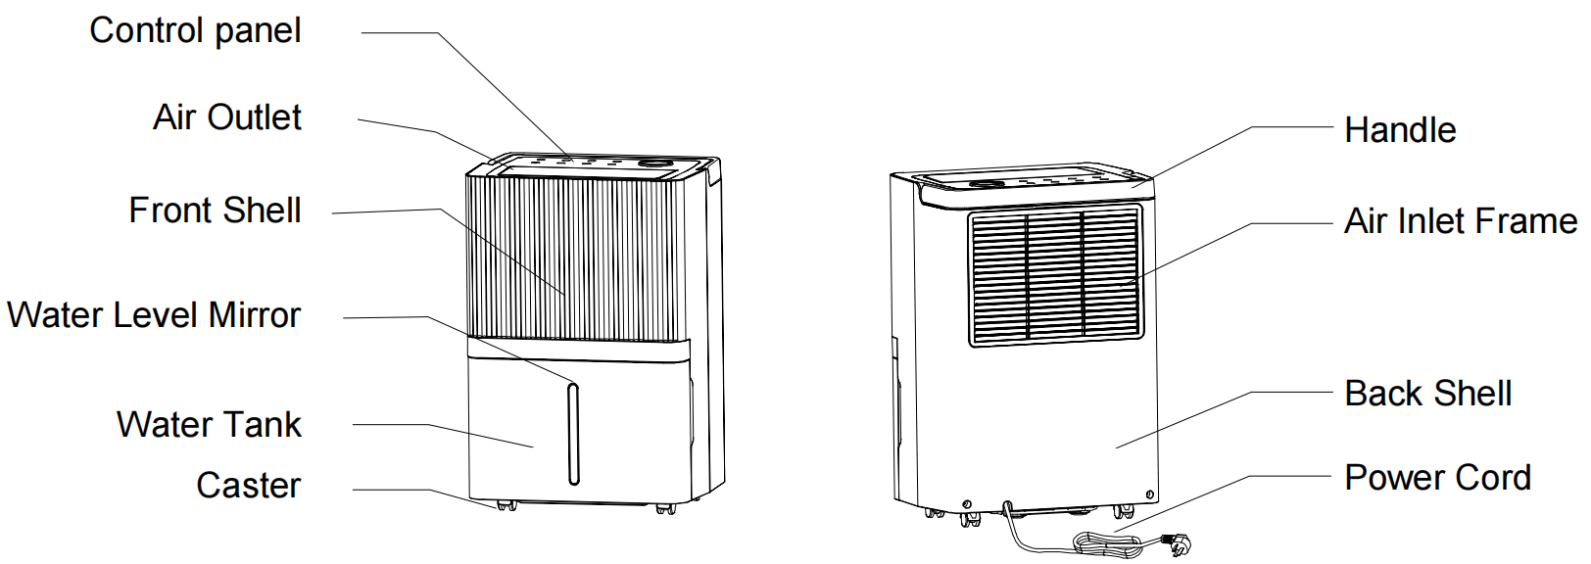

3.2 VLASTNOSTI
- Účinné odstraňování vlhkosti
- Monitor vlhkosti zobrazuje aktuální vlhkost vzduchu
- Automatický režim automaticky upravuje úroveň vlhkosti
- 24hodinový časovač pro nastavení doby provozu
- Účinně odstraňuje vlhkost a prach ze vzduchu
- Nízká spotřeba energie – energeticky úsporný
- Tichý ventilátor má dvě nastavení rychlosti
- Automatické odmrazování při nízké teplotě
- Automatické vypnutí/automatický restart
- Elektronické ovládání
- Funkce sušení prádla
- Antibakteriální filtr
- Kontinuální odtok nebo 5,3l nádrž na vodu

4. INSTALACE

4.1 UMÍSTĚNÍ
- Umístěte zařízení na pevný, rovný povrch v prostoru s volným prostorem alespoň 30 cm kolem něj, aby byla zajištěna správná cirkulace vzduchu.
- Nikdy neinstalujte zařízení na místa, kde by mohlo být vystaveno:
- Zdroje tepla, jako jsou radiátory, topná tělesa, kamna nebo jiné výrobky, které produkují teplo.
- v místě, kde by mohlo dojít k rozstříknutí oleje nebo vody
- přímému slunečnímu záření
- Mechanické vibrace nebo nárazy
- Nadměrné zaprášení
- Nedostatečné větrání, například ve skříni nebo knihovně
- Nerovný povrch
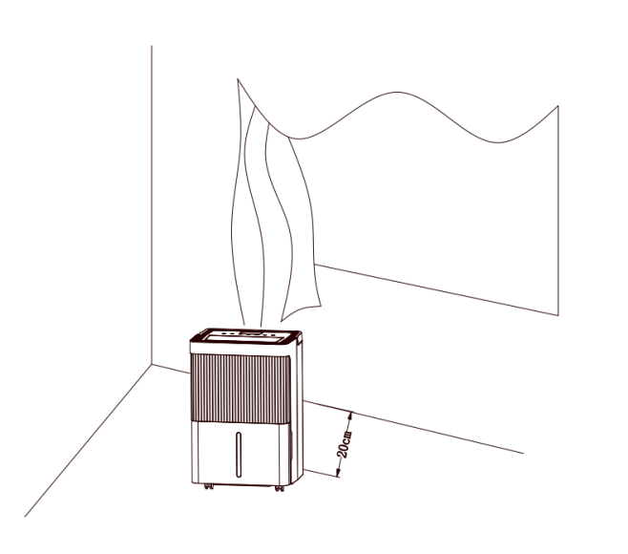

VAROVÁNÍ

Zařízení instalujte v místnostech o rozloze větší než 5 m².
Neinstalujte zařízení na místě, kde může unikat hořlavý plyn.
POZNÁMKA
Výrobce může poskytnout další vhodné příklady nebo doplňující informace o zápachu chladiva.

4.2 BEZPEČNÝ PROVOZ ZAŘÍZENÍ
- Po vybalení zkontrolujte zařízení, zda nevykazuje poškození nebo škrábance.
- Toto zařízení provozujte při okolní teplotě od 5 °C do 35 °C.
- Nepoužívejte venku. Tento odvlhčovač je určen pouze pro vnitřní použití v domácnostech.
- Nepoužívejte v těsné blízkosti stěn, záclon nebo jiných předmětů, které by mohly blokovat přívod a výstup vzduchu.
- Zajistěte, aby vstup a výstup vzduchu nebyly ničím blokovány.
- Před spuštěním nastavte deflektor vzduchu směrem nahoru.
- Pokud je přístroj nakloněn o více než 45°, nechte jej před spuštěním alespoň 24 hodin stát ve svislé poloze.
- Pro lepší úsporu energie nechte dveře a okna zavřené.
- Nezprovozňujte ani neskladujte jednotku na přímém slunci nebo na dešti.
- Je normální, že se výstup vzduchu po nepřetržitém provozu v horkých dnech zdá na dotek teplý.
- Před přemístěním zařízení vyprázdněte nádržku na vodu.
- Ujistěte se, že je nádržka na vodu správně nasazena, jinak zařízení nebude fungovat správně.
- Odvlhčovač se spustí v režimu, který byl zvolen při posledním použití zařízení.
- Odvlhčovač začne odvlhčovat, pokud je vlhkost v místnosti o 3 % vyšší než nastavená hodnota.
- Kompresor má ochrannou 3minutovou prodlevu. Počkejte 3 minuty, než odvlhčovač obnoví odvlhčování.

- PROVOZ
5.1 NASTAVENÍ OVLÁDACÍHO PANELU

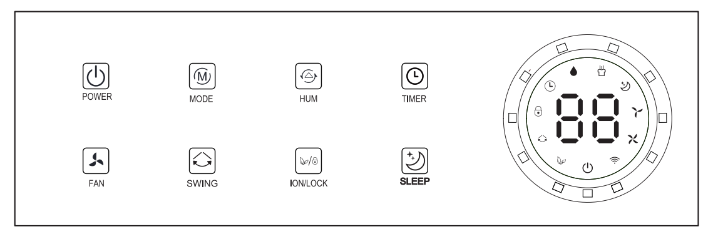

NAPÁJENÍ
V pohotovostním režimu stiskněte tlačítko napájení pro zapnutí, rozsvítí se kontrolka provozu a výchozí rychlost ventilátoru je vysoká, LED dioda zobrazuje vlhkost okolí. V zapnutém stavu stiskněte tlačítko napájení pro vypnutí, kontrolka provozu zhasne a kompresor se okamžitě zastaví, ventilátor se vypne po 30sekundovém zpoždění.

REŽIM
Automatický režim – cyklus nepřetržitého sušení a režimu spánku; jedním stisknutím přepínáte mezi režimy, rozsvítí se odpovídající kontrolka.

● Automatický režim: když je vlhkost okolí ≥ nastavená vlhkost +3 %, ventilátor se spustí a kompresor se spustí po 3 sekundách. Když je vlhkost okolí ≤ nastavená vlhkost -3 %, kompresor se zastaví a ventilátor se zastaví po 30sekundové prodlevě.

V automatickém režimu lze nastavit jak rychlost ventilátoru, tak vlhkost.

● Režim nepřetržitého sušení: Zařízení pokračuje v provozu, ale vlhkost nelze nastavit.
● Režim spánku: Rozsvítí se kontrolka režimu spánku a spustí se funkce spánku; výchozí vlhkost je 60 %. Po 10 sekundách nečinnosti se všechny kontrolky postupně zhasnou a rychlost ventilátoru se automaticky přepne z vysoké na nízkou. Stisknutím libovolného tlačítka kontrolku znovu rozsvítíte. Dalším stisknutím tlačítka spánku režim spánku ukončíte. V režimu spánku se ozvučný signál nevypne.

HUM

V automatickém režimu nebo režimu spánku můžete pomocí tohoto tlačítka nastavit požadovanou vlhkost: při každém stisknutí se nastavená vlhkost zvýší o 5 % v rozmezí 30 %–80 %.

Dlouhým stisknutím tohoto tlačítka po dobu 3 sekund zjistíte aktuální teplotu v místnosti; na displeji se po 5 sekundách od automatického návratu k zobrazení aktuální vlhkosti zobrazí „88“, což představuje aktuální teplotu v místnosti.

TIMER
Stisknutím tlačítka časovače nastavíte časovou funkci v rozmezí 0–24 hodin. Interval je 1 hodina. Při každém stisknutí tlačítka „HUM“ se hodnota zvýší o 1 hodinu a na displeji se zobrazí odpovídající časová hodnota. Nastavená hodnota „00“ zruší funkci časovače. Indikátor zhasne. Po nastavení a dokončení časovače svítí během časového intervalu LED dioda časovače. Po uplynutí časového intervalu se LED dioda časovače automaticky zhasne.
V provozním stavu nastavte čas vypnutí stroje;
v pohotovostním režimu nastavte čas zapnutí přístroje.

Poznámka: Stisknutím tlačítka POWER také opustíte nastavení časovače.

VENTILÁTOR
Cyklus vysoká rychlost – nízká rychlost, stiskněte tlačítko jednou pro přepnutí a poté se rozsvítí odpovídající indikátor.

SWING
Stisknutím tlačítka swing zapnete nebo vypnete funkci swing a dalším stisknutím nastavíte pevný směr proudění vzduchu.

LOCK & ION
Když je zařízení zapnuté, podržte tlačítko stisknuté po dobu 3 sekund, abyste zapnuli/vypnuli funkci dětské pojistky. Když je tlačítko zapnuté, svítí kontrolka dětské pojistky. Kontrolka dětské pojistky nesvítí; po zapnutí funkce dětské pojistky se tato funkce automaticky zruší, jakmile dojde k vypnutí nebo výpadku napájení.
Stisknutím tohoto tlačítka zapnete nebo vypnete funkci ionizačního čištění.
................................................................ ............................................................................

Tříbarevné světlo
(Zobrazuje vlhkost okolí: v pohotovostním režimu tříbarevné světlo zobrazuje aktuální vlhkost okolí)
a) Pokud je vlhkost vzduchu v místnosti Hr < 45 %, svítí tříbarevná kontrolka modře.
b) Pokud je vlhkost vzduchu v místnosti 45 % ≤ Hr ≤ 65 %, svítí tříbarevná kontrolka zeleně.
c) Pokud je vlhkost vzduchu Hr > 65 %, svítí tříbarevná kontrolka červeně (svítí červeně také v případě poruchy).

Funkce automatického odmrazování
Pokud je okolní teplota ≤22 ℃, celé zařízení přejde do programu automatického odmrazování a během odmrazování bliká odpovídající indikátor režimu; kompresor během odmrazování přestane pracovat.

Indikátor nádrže na vodu
Když je nádrž plná po dobu 5 sekund, spustí se alarm. Indikátor nádrže na vodu se rozsvítí červeně, na displeji se zobrazí „88“ a „FL“ a jednotka pětkrát zapípá.
Signál je detekován po dobu 5 sekund po vypuštění vody po vložení nádrže na vodu zpět. Provoz pokračuje podle nastavení před naplněním nádrže, není třeba obnovovat napájení (splňuje 3minutovou ochranu kompresoru s prodlevou).

5.2 VYPUŠTĚNÍ
Existují dva způsoby, jak odstranit vodu zachycenou v jednotce.
A. Ruční vypouštění: Vyprazdňujte nádrž na vodu ručně.
B. Kontinuální vypouštění: Využijte gravitaci k odvodu kondenzátu připojením odtokové hadice.
5.2.1 VYPRÁZŇOVÁNÍ NÁDRŽE NA VODU
Vestavěná nádržka na vodu se naplní a zařízení se po naplnění vypne. Jakmile nádržku vyprázdníte a zařízení správně nainstalujete, začne opět fungovat.
1) Když je nádrž plná, zařízení vydá bzučivý zvuk a rozsvítí se kontrolka „Water Full“ (Nádrž plná).
2) Stiskněte tlačítko POWER (Napájení) a jednotku vypněte.
3) Vytáhněte nádržku na vodu a jednoduše ji vysuňte z těla odvlhčovače.
4) Vylijte vodu do místa s odtokem nebo ven.
5) Vyčistěte vnitřek i vnějšek nádrže.
6) Vraťte prázdnou nádržku zpět do přístroje.
7) Stiskněte tlačítko POWER pro obnovení provozu.
8) Pokud kontrolka „Water Full“ (Nádrž plná) nezhasne, zkontrolujte, zda je plovák správně na svém místě.
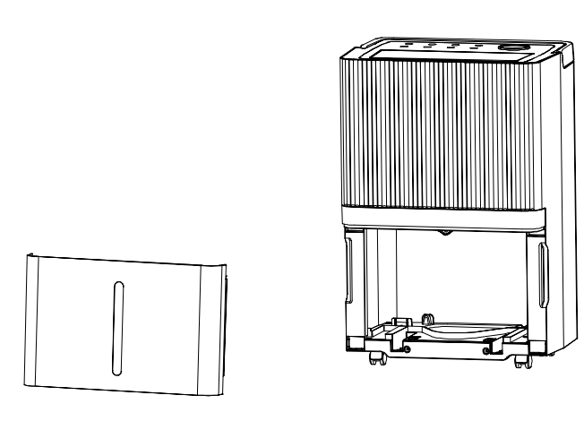 |  | - Vytáhněte nádržku na vodu  - Vyprázdněte nádržku na vodu  - Vraťte prázdnou nádrž zpět do přístroje
III. Varování!
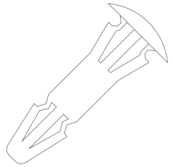 | 1、Nevyhazujte magnety a plastové nýty z nádrže. V opačném případě nebude možné odvlhčovač spustit, nebo se přístroj automaticky nezastaví, když bude nádrž na vodu plná, a přetečení kondenzované vody poškodí podlahu v místnosti
2、Ujistěte se, že jste vyčistili kondenzovanou vodu z nádrže a vložili nádrž zpět na původní místo
3、Pokud je nádržka na vodu znečištěná, prosím, opláchněte ji čistou vodou. Nepoužívejte čisticí prostředky, ocelové drátěnky, chemické odstraňovače prachu, naftu, benzen, ředidla ani jiná rozpouštědla. V opačném případě může dojít k poškození nádržky a úniku vody
4、Vraťte nádržku na vodu na původní místo. V opačném případě bude kontrolka stále svítit červeně a zařízení nebude moci znovu začít pracovat
5.2.2 Kontinuální odvod vody:
Pro nepřetržitý provoz nebo odvlhčování bez dozoru připojte k jednotce přiloženou odtokovou hadici. Kondenzovaná voda může automaticky odtékat do kbelíku nebo odtékat gravitací.
- Umístěte jednotku na vodorovnou a stabilní plochu.
- Před použitím zařízení vypněte.
Sejměte zátku z výstupního otvoru pro vodu a uložte ji na bezpečné místo.
- Pevně a správně připojte odtokovou hadici a ujistěte se, že není zkroucená a není v ní žádná překážka.
- Umístěte výstup hadice nad odtok nebo kbelík a zajistěte, aby voda mohla volně vytékat z jednotky.
Konec hadice neponořujte do vody; jinak může v hadici vzniknout „vzduchová bublina“.
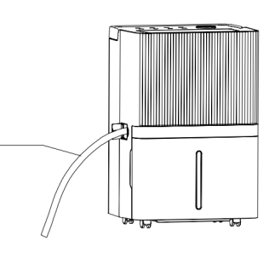

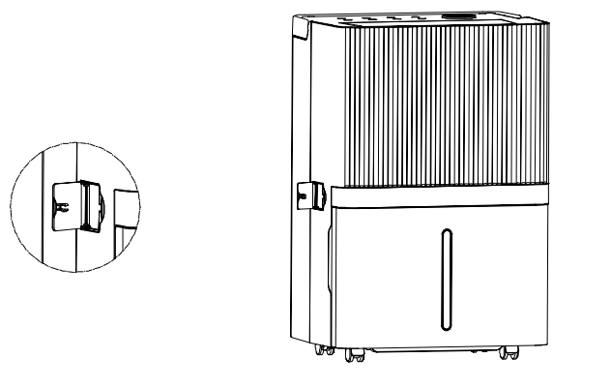
5.2.3 Aby se zabránilo rozlití vody:
Vzhledem k tomu, že podtlak v odtokové vaničce na kondenzát je velký, nakloňte odtokovou hadici směrem dolů k podlaze. Je vhodné, aby úhel sklonu přesahoval 20 stupňů.
Vyrovnejte hadici, aby v ní nevznikl smyčka.

- ÚDRŽBA
Poznámka: Před čištěním a údržbou stroje jej vypněte a odpojte ze zásuvky, abyste předešli úrazu elektrickým proudem.

ČIŠTĚNÍ VZDUCHOVÉHO FILTRU (každé dva týdny)
Na filtru se hromadí prach, který omezuje průtok vzduchu. Omezený průtok vzduchu snižuje účinnost systému a v případě ucpání může dojít k poškození jednotky.
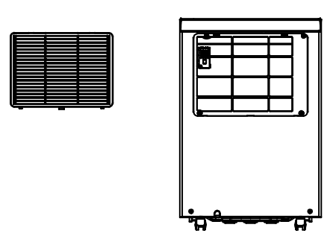
Vzduchový filtr vyžaduje pravidelné čištění. Vzduchový filtr je odnímatelný, což usnadňuje čištění. Nepoužívejte jednotku bez vzduchového filtru, jinak by mohlo dojít ke znečištění výparníku.
1. Sejměte rám filtru a vyjměte filtr.

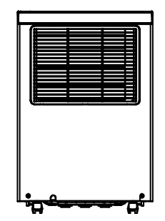  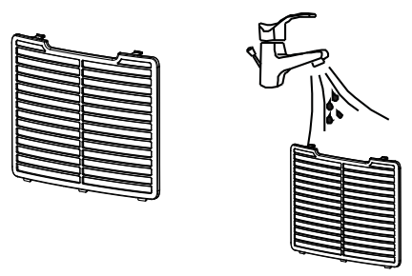 | 2. Pomocí vysavače jemně odsajte prach z povrchu.  Pokud je filtr velmi znečištěný, umyjte jej vodou a jemným čisticím prostředkem a poté jej důkladně osušte.  3. Vložte filtr zpět.

- ODSTRANĚNÍ PORUCH
7.1 PROVOZNÍ TEPLOTA
5 °C ≤ teplota okolí ≤ 35 °C
Pokud je teplota okolí nižší nebo vyšší než provozní teplota, odvlhčovač se zastaví. Pokud je teplota okolí v rozmezí 5 °C ≤ teplota okolí ≤ 16 °C, kompresor se v pravidelných intervalech automaticky odmrazuje; během odmrazování se kompresor zastaví a ventilátor běží dál.
7.2 PŘED VOLÁNÍM SERVISU
Než se obrátíte na odborný servis, prostudujte si prosím seznam řešení problémů, který obsahuje běžné jevy, které nejsou důsledkem vady zpracování nebo materiálu.

Problém | Možná příčina | Řešení
Nefunguje | Žádné napájení | Připojte k funkční zásuvce a zapněte
Nefunguje | Indikace plné nádrže na vodu bliká | Vypusťte nádržku na vodu a resetujte ji, nebo ji umístěte na správné místo
Nefunguje | Teplota v místnosti ˂ 5 °C nebo ˃ 35 °C | Funkce vlastní ochrany určená k ochraně jednotky. Za těchto teplotních podmínek nelze zařízení provozovat
Porucha | Je ucpaný vzduchový filtr? | Vyčistěte vzduchový filtr podle pokynů
Porucha | Je ucpaný přívodní nebo výstupní kanál? | Odstraňte překážku z výstupního nebo přívodního potrubí.
Žádný přívod vzduchu | Je filtr ucpaný? | Vyčistěte filtr
Hlasitý hluk při provozu | Je zařízení umístěno na rovném místě? | Umístěte stroj na rovnou podlahu
Hlasitý hluk při provozu | Je filtr ucpaný? | Vyčistěte filtr
E2 | Problém se snímačem okolní teploty a vlhkosti | Vyměňte snímač
E1 | Senzor odmrazování je vadný | Vyměňte snímač
FL | Ochrana proti přeplnění vodou | včas vypusťte vodu z nádrže
EF | Poškozený motor | Vyměňte motor

- VYŘAZENÍ Z PROVOZU
8.1 SKLADOVÁNÍ
Dlouhodobé skladování – Pokud nebudete zařízení používat po delší dobu (více než několik týdnů), je nejlepší zařízení vyčistit a zcela vysušit. Zařízení skladujte podle následujících pokynů:
1. Stiskněte tlačítko napájení, aby se přístroj vypnul, a odpojte jej ze zásuvky.
2. Vypusťte zbývající vodu ze zařízení.
3. Vyčistěte filtr a nechte jej zcela vyschnout na stinném místě.
4. Uložte napájecí kabel k nádržce na vodu.
5. Znovu nainstalujte filtr na jeho místo.
6. Při skladování musí být zařízení uloženo ve svislé poloze.
7. Skladujte přístroj na větraném, suchém a bezpečném místě v interiéru, kde není vystaven korozivním plynům.
POZOR:
Odpařovač uvnitř přístroje musí být před zabalením přístroje vysušen, aby nedošlo k poškození součástí a vzniku plísní. Odpojte přístroj od napájení a nechte jej několik dní vyschnout na suchém a otevřeném místě. Dalším způsobem, jak přístroj vysušit, je nastavit hodnotu vlhkosti o více než 5 % vyšší než
vlhkost okolí, aby ventilátor vysušil výparník během několika hodin.

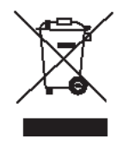
8.2 LIKVIDACE
Vypouštění chladiva do ovzduší je přísně zakázáno!
Tento výrobek prosím zlikvidujte zodpovědně. Tento výrobek nelze vyhodit do běžného odpadu. Pro více informací o likvidaci tohoto výrobku se prosím obraťte na místní úřad. Pokud
bude tento výrobek zlikvidován s běžným odpadem, skončí na skládce a do podzemní vody z něj uniknou nebezpečné látky – což ovlivní náš potravinový řetězec.

